Centrum voľného času
Dolná štvrť 368/23
907 01 M y j a v a tel + fax: 034 / 621 5322
cvcmyjava@gmail.com www.cvcmyjava.sk

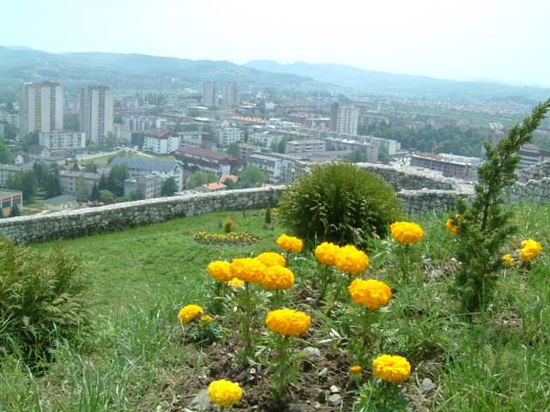
Vyhlasuje
28. ročník výtvarnej súťaže
" Krásy nášho regiónu "

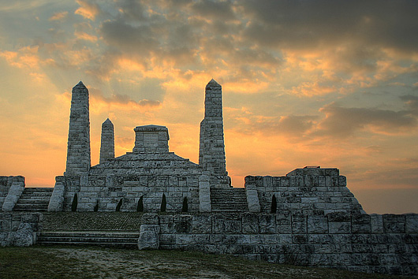
Pre rok 2014-15 vyhlasujeme nasledovné témy :

1. Ľudové zvyky v mojom rodnom meste / obci /
2. Prechádzka históriou
3. Za našimi humnami
4. Premena rodného mesta, obce
5. Rozprávky a povesti
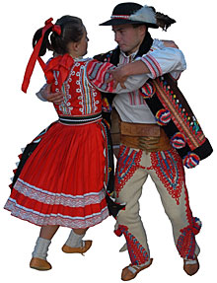
6. Ľubovoľná téma z regiónu

Podmienky súťaže : - plošné
- ľubovoľná technika
- doporučený formát A3
- počet prác z jednej ZŠ nie je obmedzený

Kategória : I. 1. - 4. ročník ZŠ + ZUŠ
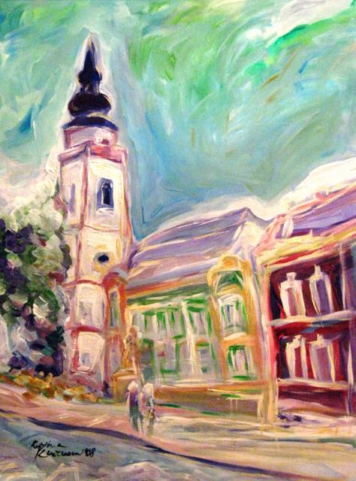
II. 5. - 9. ročník ZŠ + ZUŠ + 8 roč. GYM

Na každý výkres uveďte : - názov práce
- meno a priezvisko žiaka
- názov ZŠ , trieda
- meno pedagóga

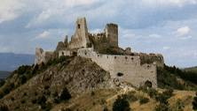
Výtvarné práce za Vašu školu zašlite do CVČ najneskôr do 14.1.2015 .
Vyhodnotenie prác odbornou porotou bude 15.1.2015 .
Najkrajšie exponáty budú ocenené a vystavené.
Termín výstavy : 19. –23.1.2015 Kultúrny dom Samka Dudíka - foyer
Výsledková listina s termínom odovzdania cien - 22.1.2015 o 15.00 h.
bude zaslaná dodatočne po vyhodnotení komisiou

Vybavuje : M. Duga

V Myjave : 1.12.2014

Mgr. Mário D u g a
riaditeľ CVC

